# **KOPIOKONE**

## ****Tulostaminen****

* **Kopioitava päältäsyöttönä tai lasilevylle**

**Vasemmalle takanurkkaan nuolen luo.**

* **Valitse Kopiointi**
* **Oletuksena 1 kopio, voi muuttaa**
* **Näytön alalaidasta saa lisävalintoja, esim. väri**
* **Lopuksi käynnistä**

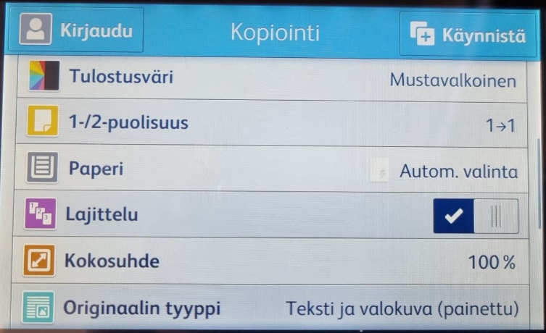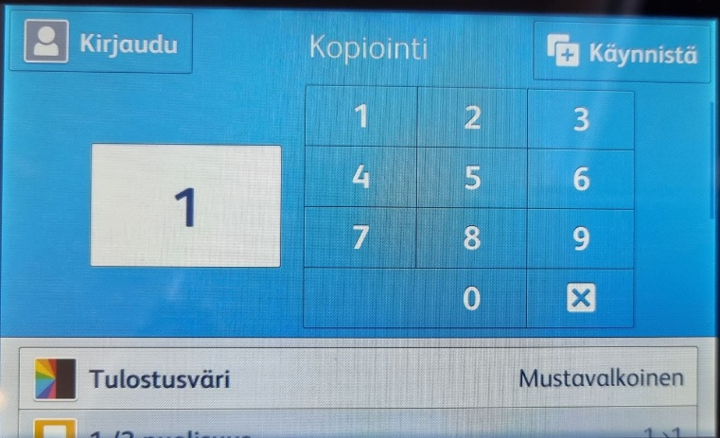

## ****Mobiilista tulostaminen PrintByXerox****

Toimintaperiaatteena on lähettää sähköposti kopiokoneelle Xeroxin palvelimen kautta.

* Lähetä tulostettava tiedosto sähköpostilla liitteenä (Attachment)

osoitteeseen [print@printbyxerox.com](mailto:print@printbyxerox.com)

* Saat sähköpostiisi viestin Xeroxilta:

Kaikki lähettämäsi asiakirjat hyväksyttiin.

Tulostusohje:

Käytä tulostimessa @PrintByXerox MFP -sovellusta sähköpostiosoitteen tai tunnuksen avulla.

Xerox Workplace Cloud -sovelluksen lisensoidut käyttäjät voivat käyttää myös Xerox Workplace App -sovellusta tulostimen valitsemiseen, tulostusasetusten määrittämiseen ja hyväksyttyjen asiakirjojen tulostamiseen.

* Tämän jälkeen voit tulostaa asiakirjasi kaikilta Xeroxin koneilta, joissa on PrintByXerox ominaisuus
* Kun käytät palvelua **ensimmäisen kerran**, saat sähköpostitse:
  + ilmoituksen sähköpostitunnuksesi rekisteröimisestä
  + salasanan (voit myös vaihtaa salasanan mukana tulevasta linkistä) ja ID-tunnuksen

Your email address xx@xx.x has been registered. (sähköposti

Your assigned password is: *[tässä on salasanasi]*

You can set your password by clicking on the following link, or copy and paste it into your browser’s address bar.

*[Tästä saat vaihdettua salasanasi]*

<https://xwc.services.xerox.com/setpassword?id=a8b6027c-08b9-45a0-9a4f-f05606613b4b>

*[tässä kerrotaan, että voit sähköpostin sijaan käyttää ID tunnusta (suluissa)]*

If you prefer, when logging into the @PrintByXerox MFP app, you may type in your ID (xxxx) instead of your email address.

* + **Muista nämä tunnukset seuraavaa käyttöä varten!**

### Kopiokoneella

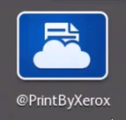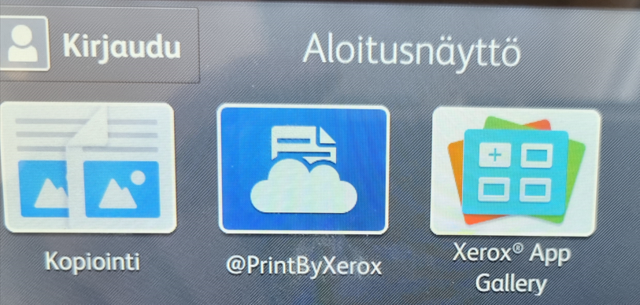

* Valitse kopiokoneelta PrintByXerox
* Kirjoita sähköpostiosoitteesi tai ID-tunnus (Sähköpostiosoite, josta olet lähettänyt tiedoston)
* OK
* Kirjoita salasana joka sinulle on lähetetty sähköpostitse
* OK

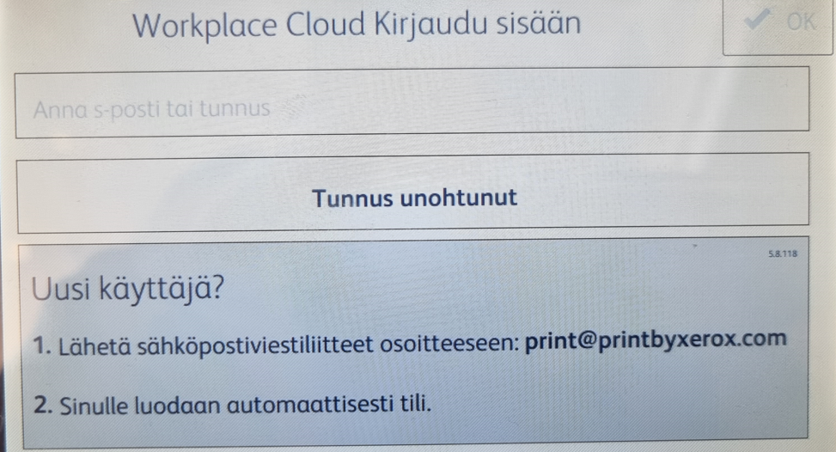

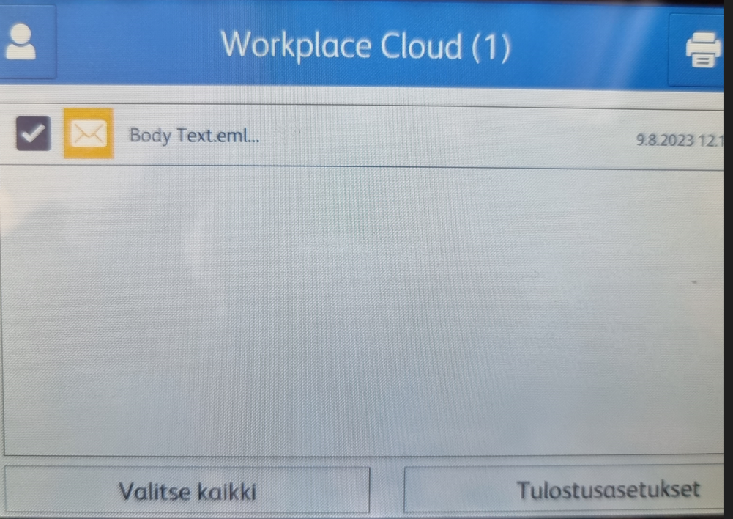

kaikki tulostamattomat lähetetyt asiakirjat ovat listalla

Valitse Tulostusasetukset, täältä voit valita erilaisia toimintoja esim. kappalemäärä, väri, kaksipuoleisuus

Tulostus

